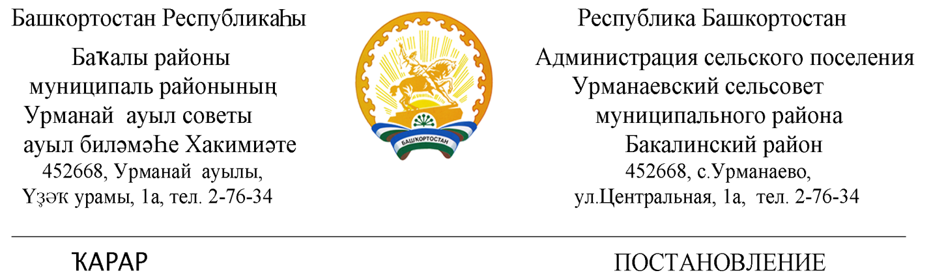

04 апрель 2019 й. №21а 04 апреля 2019 г.

О проведении месячника по воспроизводству лесов
населенных пунктов сельского поселения Урманаевский сельсовет муниципального района Бакалинский район Республики Башкортостан

Руководствуясь распоряжением Правительства Республики Башкортостан от 29 марта 2019 года №283-р и в целях воспитания бережного отношения к лесу, привлечения внимания общества к проблемам сохранения и воспроизводства лесных ресурсов, администрация сельского поселения Урманаевский сельсовет муниципального района Бакалинский район Республики Башкортостан
П О С Т А Н О В Л Я Е Т:
- Провести на территории сельского поселения с 20 апреля по 20 мая 2019 года месячник по воспроизводству лесов.
- Организовать в населенных пунктах сельского поселения 27 апреля 2019 года в рамках месячника масштабную акцию « Зеленая Башкирия» под девизом «Посади дерево –подари жизнь».
- Разработать и утвердить план мероприятий по организации и проведению месячника и акции « Зеленая Башкирия».
- Для руководства ходом месячника по благоустройству и координации осуществления намеченных мероприятий образовать организационный комитет в следующем составе:
Руководитель:
Халисова З.З. – глава сельского поселения;
Секретарь:
Закиева Р.М.- упр. Делами СП;
Члены (по согласованию):
Карамуллин А.Ф. – директор МОБУ СОШ с.Урманаево;
Кашапов СШ. – староста с.Урманаево;
Хазиев И.С. – староста д.Мирзаитово;
Мухамадиев А.М. – староста с.Камаево;
Фархутдинов И.Ш. – староста с.Суюндюково;
Каримов Р.М. – староста с.Таллы-Сыза;
Нигматуллина С.Л. – зав. сельской библиотекой с.Урманаево.
5. Рекомендовать руководителям предприятий, организаций и учреждений всех форм собственности, общественным объединениям разработать и осуществить мероприятия по обеспечению участия в месячнике по воспроизводству лесов и в акции « Зеленая Башкирия».
6. Работникам культуры обеспечить регулярное освещение хода выполнения мероприятий месячника и акции « Зеленая Башкирия». Организовать тематические мероприятия, посвященные вопросам воспитания бережного отношения к лесу, привлечения внимания общества к проблемам сохранения и воспроизводства лесных ресурсов.
7. Контроль за выполнением настоящего постановления оставляю за собой.

Глава администрации
сельского поселения
Урманаевский сельсовет
муниципального района
Бакалинский район
Республики Башкортостан З.З. Халисова

Приложение
План мероприятий по посадке деревьев
№ п/п | Мероприятия | Срок исполнения | исполнители
1 | 2 | 3 | 4
1 | Разработка программы работ по проведению месячника по посадке деревьев и благоустройству населенных пунктов | До 29.03.2019г. | АСП Урманаевский сельсовет
2 | Выделение площади посадок, определение объемов предстоящих работ | До 29.03.2019 г. | АСП Урманаевский сельсовет
3 | Организация и проведение работ по посадке зеленых насаждений различных категорий и благоустройству территорий сельских населенных пунктов, созданию защитных лесных насаждений на склонах оврагов и балок, по берегам водоемов и вдоль автомобильных дорог в соответствии с проектами, утвержденными установленном порядке | В период действия месячника | Глава СП, актив СП
4 | Организация и проведение работ по санитарной очистке и благоустройству территории посадок, расположенных в границах сельских населенных пунктов и лесопарковых зон | В период действия месячника | Глава СП
5 | Завоз и представление посадочного материала деревьев и кустарников бюджетным организациям для посадки в период проведения месячника | До 27.04.2019 г. | Глава СП
6 | Проведение работ по посадке деревьев и кустарников и уходу за зелеными насаждениями на прилегающих территориях организаций различных форм собственности в установленном порядке | В период действия месячника | Глава СП
7 | Создание чистых зеленых зон вокруг школы и детского сада, учреждений культуры и здравохранения, устройство детских и спортивных площадок. Озеленение территорий, прилегающих к магазинам (высадка кустарников, организация цветников) | В период действия месячника | МОБУ СОШ с. Урманаево, СДК и СК, ФАПы
8 | Организация и проведение работ по инвентаризации и мониторингу состояния зеленых насаждений общего пользования | До 10.04.2019 г. | Глава СП
9 | Проведение разъяснительной работы о важности мероприятий, в рамках месячника и обеспечение активного участия населения, трудовых коллективов, студентов, учащихся образовательных учреждений в закладке молодых посадок, приведении в порядок существующих парков, лесопарков, садов и памятных посадок | постоянно | Глава СП, актив СП
10 | Участие в ежегодном дне лесопосадок | 27.04.2019.г
11 | Систематическое освещение хода проведения мероприятий месячника в средствах массовой информации и организация выступлений профессиональных творческих коллективов и художественной самодеятельности при проведении работ по озеленению | В период действия месячника | Работники культуры и библиотекарь
12 | Подведение итогов проведения месячника и освещение в средствах массовой информации | До 01.05.2019 г. | АСП Урманаевский сельсовет

